ZASADY ŻYWIENIA- Violetta Kuklińska - Woźny

Proszę zapoznać się z materiałem i na podstawie zawartych w nim informacji rozwiązać zamieszczony na końcu opracowania test nr 2. Odpowiedzi, np. 1b, 2c, itd. należy przesłać na mojego maila: vkuklinska@ckz.swidnica.pl lub viola300@autograf.pl, lub na messengera FB – Violetta Kuklińska – Woźny do dnia 29.05.2020. Proszę pamiętać o podaniu swojego imienia i nazwiska.
GOSPODARKA WODNA I ENERGETYCZNA ORGANIZMU

GOSPODARKA WODNA ORGANIZMU
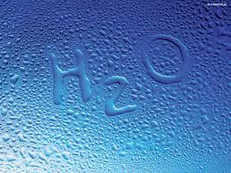

WODA – rola i znaczenie w żywieniu człowieka
Zawartość wody w organizmie maleje wraz z wiekiem
Woda:
- Występuje jako składnik budulcowy wszystkich organizmów żywych i równocześnie jest niezbędnym składnikiem pożywienia
- Stanowi 65 % masy ciała człowieka
- Jest rozpuszczalnikiem ciał stałych, cieczy oraz gazów
- Warunkuje prawidłowe krążenie krwi i jest niezbędne do prawidłowego przebiegu procesu trawienia i przemiany materii
- Umożliwia transport składników odżywczych - roznosi tlen, składniki odżywcze i hormony po całym organizmie oraz zabiera substancje uboczne powstałe podczas przemiany materii
- Reguluje temperaturę ciała, chroni organizm przed przegrzaniem, hamuje procesy gnilne w jelicie cienkim, pobudza ruch robaczkowy jelit
- Dostarcza niektórych składników mineralnych
- Zawartość wody w ślinie, w soku żołądkowym, jelitowym i żółci ułatwia formowanie kęsów pożywienia, przesuwanie treści pokarmowej wzdłuż przewodu pokarmowego i właściwe działanie enzymów
- Pełni rolę ochronną i zwilżającą dla wielu narządów (otacza je), np. rdzeń kręgowy, gałkę oczną, mózg, płód.

ŹRÓDŁA WODY

- Pożywienie (tłuszcze i cukry nie zawierają wody), niektóre warzywa i owoce zawierają jej bardzo dużo,
- Napoje (kawa, herbata, kompoty, soki, woda, inne napoje)
- Spalanie poszczególnych składników pokarmowych (białek, tłuszczy, węglowodanów)

BILANS WODNY
Ogólnie na dobę organizm pobiera 2800 cm³ wody. Woda jest wydalane przez nerki (mocz), płuca (oddech), skórę (pot), przewód pokarmowy (kał).
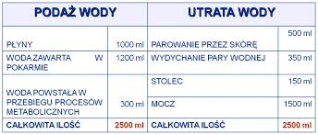

Jest to różnica między ilością wody dostarczonej do organizmu, a ilością wody wydalonej z organizmu

Bilans zerowy oznacza równowagę między ilością wody pobranej, a ilością wody wydalonej
Bilans dodatni – więcej wody jest pobieranej niż wydalanej (nadmiar wody w organizmie)
Bilans ujemny – więcej wody jest wydalanej niż pobieranej (niedobór wody w organizmie).

Równowaga wodna może być zachwiana przy intensywnym poceniu się, w przypadku torsji i biegunek, przy wysokiej gorączce, intensywnym wysiłku fizycznym, wysokiej temperaturze otoczenia i wilgotności
Codzienne przyjmowanie dużych ilości wody nie jest wskazane, ponieważ obciąża to niepotrzebnie dodatkową pracę serca i nerek
Niewskazane jest również przyjmowanie wody po zjedzeniu owocu, gdyż powoduje to pęcznienie błonnika, co może wywołać bóle brzucha, niekiedy skręt jelit.
Picie nadmiernych ilości napojów w czasie jedzenia jest niewłaściwe – może spowodować
rozcieńczenie soków trawiennych.

SKUTKI NIEDOBORU WODY
- Odwodnienie organizmu
- Pragnienie
- Upośledzenie wydalania śliny
- Wysychanie w jamie ustnej
- Rozdrażnienie
- Uczucie przemęczenia, osłabienie
- Zaburzenia mowy i funkcji poznawczych
- Zaczerwienie skóry
- Utrata apetytu
- Osłabienie sił fizycznych
- Bóle, zawroty głowy
- Zaburzenia koncentracji i koordynacji ruchów
- Zmniejsza się wydalanie produktów przemiany materii, które powodują zatrucie organizmu
- Zwiększenie objętości osocza, wzrost stężenia sodu.
Niedobór wody prowadzi do: kamicy nerkowej, zaparć, migreny, zwyrodnienia stawów, obrzęków, do zatrzymywania wody w organizmie.

SKUTKI NADMIARU WODY – przewodnienie hipotoniczne
Nadmierna ilość wody może spowodować zatrucie wodne. Dotyczy sportowców wypijających duże ilości wody na zawodach lub osób z problemami psychicznymi, z chorobami serca i nerek.

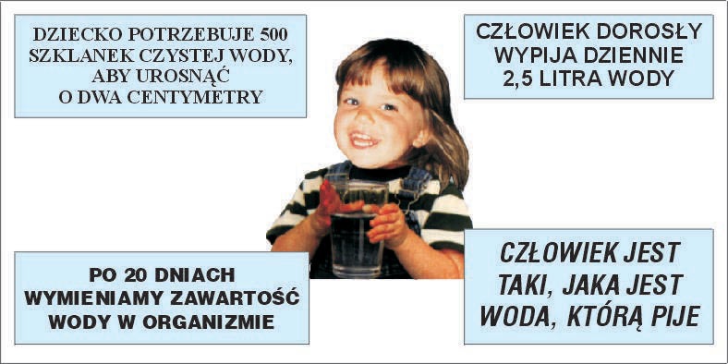
Dół formularza

GOSPODARKA ENERGETYCZNA ORGANIZMU

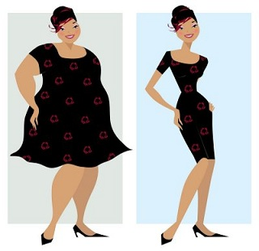

W organizmie energia chemiczna zawarta w pożywieniu przekształca się w:

energię cieplną – służącą utrzymaniu stałej temperatury ciała

energię elektryczną – wykorzystywaną w przewodzeniu impulsów elektrycznych

energię mechaniczną – niezbędną przy skurczach mięśni

składniki odżywcze pożywienia w organizmie podlegają różnym przemianom, które nazywamy METABOLIZMEM

METABOLIZM = ANABOLIZM + KATABOLIM

ANABOLIZM (synteza) – proces budowania, ze składników odżywczych dostarczonych do organizmu budowane lub odbudowywane są komórki, hormony, enzymy, ciała odpornościowe, płyny ustrojowe.

KATABOLIZM - proces rozpadu, rozkładu, spalania składników odżywczych z wytworzeniem energii. Głównym źródłem energii są węglowodany i tłuszcze.

Wartość energetyczna podstawowych składników pożywienia jest następująca:

1 g biała – 4 kcal

1g węglowodanów – 4 kcal

1g tłuszczy – 9 kcal

PODSTAWOWA PRZEMIANA MATERII – PPM

Jest to najniższy poziom przemian zachodzących w organizmie człowieka znajdującego się w całkowitym spokoju fizycznym i psychicznym na czczo i w optymalnych warunkach klimatycznych (odpowiednia temperatura (20⁰C) i wilgotność powietrza). Energia wytworzona w czasie tych przemian jest zużywana na pokrycie podstawowych potrzeb życiowych, takich jak: praca serca, oddychanie, utrzymanie ciepłoty ciała, praca mięśni, praca narządów wewnętrznych.

Wysokość podstawowej przemiany materii jest różna i zależy od: wieku, płci, masy ciała, wzrostu, klimatu i stanu fizjologicznego, stanu odżywienia, pracy gruczołów wydzielania wewnętrznego, produkujących hormony.

Niedoczynność tarczycy obniża PPM, nadczynność tarczycy i kory nadnerczy, gorączka podwyższa PPM. U osób zamieszkujących kraje tropikalne obserwuje się niższą przemianę materii niż u mieszkańców dalekiej północy. Intensywność procesów przemiany materii zależy także od napięcia układu nerwowego, ponieważ układ ten reguluje wszystkie procesy zachodzące w organizmie.

WYZNACZANIE PPM

WZÓR KOBIETY PPM= 665,09+ 9,56 W +1,85 H – 4,67 A

WZÓR MĘŻCZYŹNI PPM= 66,47 + 13,75 W +5H – 6,75 A

W – masa ciała w kg

H – wysokość ciała w m

A – wiek (Iata)

SWOISTE DYNAMICZNE DZIAŁANIE POKARMU

(termo geneza wywołana dietą) SDDZP

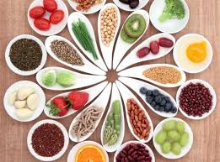

TERMOGENEZA chwilowy wzrost zapotrzebowania na energię związany z trawieniem. Te wydatki energii określane mianem swoiście dynamicznym działaniem pożywienia, obliczamy w stosunku procentowym do PPM. Spośród pokarmów największe dynamiczne działanie mają pokarmy białkowe, mniejsze - tłuszcze, a najmniejsze węglowodany. Spożycie pokarmów białkowych może podwyższyć PPM o 40 %, tłuszczowych o 14%, węglowodanów o 0,6 %. Ponieważ pożywienie składa się z produktów mieszanych, przyjmuje się, że swoiście dynamiczne działanie pożywienia zwiększa średnio PPM o 10 %.

Wzór do obliczenia SDDZP

SDDZP = 10 %PPM

PONADPODSTAWOWA PRZEMIANA ENERGII – ENERGIA (PPPM)

Ma związek z wykonaniem przez człowieka jakiegokolwiek wysiłku, który wymaga energetycznych nakładów. Im większy jest wysiłek fizyczny, tym większe są wydatki energii. Przy wykonywaniu prac umysłowych wydatki energetyczne są zdecydowanie mniejsze.

W wyznaczaniu całodziennych wydatków energetycznych (PPPM) można posłużyć się tabelami:

POZIOM AKTYWNOŚCI ZAWODDOWEJ

PŁEĆ | MAŁA | UMIARKOWANA | DUŻA
KOBIETA | 1,4 | 1,5 | 1,5
MĘŻCZYZNA | 1,4 | 1,6 | 1,7

WYZNACZANIE PPPM

WZÓR PPPM = PPM x współczynnik aktywności zawodowej z tabeli

CAŁKOWITA PRZEMIANA MATERII –CPM

Obejmuje ona wszystkie wydatki energetyczne związane z wykonywaniem funkcji życiowych. Składa się z podstawowej i ponadpodstawowej przemiany materii oraz termo genezy (swoiste dynamiczne działanie pokarmu).

CPM= PPM+ SDDZP + PPPM

Zapotrzebowanie na kalorie:

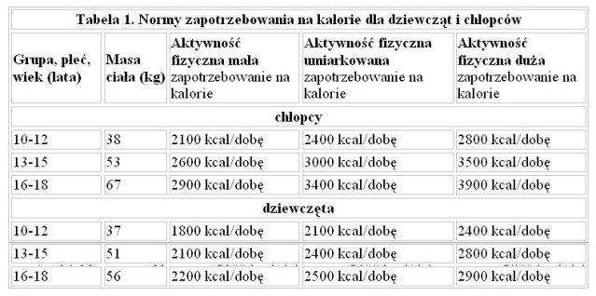

BILANS ENERGETYCZNY

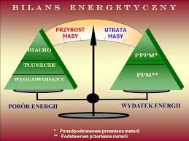

ENERGIA W CODZIENNEJ DAWCE POŻYWIENIA (Ep)= WYDATKI ENERGETYCZNE W CIĄGU DOBY(Ew)

Energia dostarczona = energii wydatkowanej

Prawidłowe żywienie powinno zapewnić organizmowi równowagę między energią dostarczaną z pożywieniem, a całodziennymi wydatkami organizmu, czyli tzw. bilans zerowy.

BILANS ENERGETYCZNY UJEMNY w przypadku zbyt małej wartości energetycznej pożywienia mamy do czynienia z bilansem energetycznym ujemnym, który powoduje osłabienie, utratę masy ciała, prowadzi do wielu chorób na tle niedoborowym.

BILANS ENERGETYCZNY DODATNI występuje wtedy, gdy wartość energetyczna diety jest większa od potrzeb energetycznych organizmu. Nadmiar energii zawartej w spożywanej żywności gromadzi się w organizmie w postaci tkanki tłuszczowej, co prowadzi do nadwagi, a następnie do otyłości.

Popularnym wskaźnikiem wykorzystywanym do określenia ciężaru ciała jest
BMI – BODY MASS INDEX
Wyznacza się go dzieląc aktualny ciężar ciała w kilogramach przez wzrost podany w metrach do kwadratu według wzoru.

BMI = CIĘŻAR CIAŁA W Kg : (wzrost w metrach)²

INTERPRETACJA

- Poniżej 18, 5 – niedowaga
- 18,5- 25 – waga prawidłowa
- 25 – 30 – nadwaga
- Powyżej 30 – otyłość
TEST nr 2
- CPM to
- PPM + SDDZP+ PPPM
- PPM + PPPM + BMI
- PPM + PPPM + SDZDP + BMI
- PPM+ BMI + Termogeneza
- SDDZP to
- 10 % PPM
- 15 % PPM
- 20 % PPM
- 25 % PPM
- Bilans energetyczny zerowy oznacza
- Energia wydatkowa jest większa od dostarczonej w pożywieniu
- Energia wydatkowa jest mniejsza od energii dostarczonej w pożywieniu
- Energia wydatkowa = energia dostarczona z pożywieniem
- Energia wydatkowana nie ma związku z dostarczoną
- Jaka jest wartość energetyczna uzyskana z 1g białka
- 9 kcal
- 4 kcal
- 5 kcal
- 7kcal
- 1 g tłuszczu dostarcza
- 9 kcal
- 4kcal
- 10 kcal
- 7kcal
- 1 g węglowodanów dostarcza
- 2 kcal
- 12 kcal
- 9 kcal
- 4 kcal
- Z jakich składników pokarmowych uzyskujemy energię
- Węglowodany, tłuszcze, witaminy
- Węglowodany, tłuszcze, białka
- Węglowodany, białka, sole mineralne
- Ze wszystkich składników pokarmowych
- W jakich sytuacjach może być zachwiana równowaga wodna?
- Gorączka, torsje, biegunki, intensywne wysiłek fizyczny, nieodpowiednie warunki atmosferyczne
- Gorączka, torsje, biegunki, intensywne wysiłek fizyczny
- Gorączka, torsje, biegunki, intensywne wysiłek fizyczny, spalanie składników pokarmowych
- W trakcie upałów
- Przewodnienie hipotoniczne jest wynikiem:
- Odwodnienia organizmu
- Zatrucia organizmu produktami przemiany materii
- Nadmiernej ilości wody w organizmie
- Ujemnego bilansu wodnego
- Przyjmowanie dużych ilości wody nie jest wskazane ponieważ:
- Osłabia siły fizyczne
- Obciąża dodatkową pracę serca i nerek
- Zwiększa objętość osocza
- Zaburza koncentrację i koordynację ruchów
- Niedobór wody w organizmie jest przyczyną:
- Zatrucia wodnego
- Chorób serca i nerek
- Zaparć, chorób serca, migren, obrzęków, chorób stawów, zatrzymania wody w organizmie
- Zaparć, kamieni nerkowych, migren, obrzęków, chorób stawów, zatrzymania wody w organizmie
- Bilans wodny oznacza:
- Podaż wody jest większa od utraty wody
- Podaż wody jest taka sama jak utrata wody
- Podaż wody jest mniejsza od utraty wody
- Niewielkie różnice między pobieraniem a wydaleniem wody
- Ogólnie na dobę organizm pobiera:
- W granicach 1400 cm³
- Niewiele ponad 3500cm³
- Około 2800 cm³
- Zdecydowanie potrzebuje dużo więcej wody
- Jeśli BMI wynosi 30 to mamy do czynienia
- Otyłością
- Nadwagą
- Wagą prawidłową
- Niedowagą
Rozwiń zdanie – określ rolę wody w organizmie- 2 ……………………………………………………………………………………………………………………
………………………………………………………………………………………………………………………………………………………………………………………………………………………………………………………………………………………………………………………………………………………………………………………………………………………………………………………………………………………………………………………………………………………………………………………………………………………
PUNKTACJA
16- 14 ocena bardzo dobra
13- 12 ocena dobra
11- 10 ocena dostateczna
9 -8 ocena dopuszczająca
7 ocena niedostateczna
Ilość punktów ocena

